1. GebRein(GebCode, GebAdr, RAUMPFLEGE(RaumNr, SitzAnz, SitzTyp, Pflege, PflgrNr, PflgrName))
2. GebRein(GebCode, GebAdr, RAUMPFLEGE(RaumNr, SitzAnz, SitzTyp, Pflege, PflgrNr, PflgrName))
3. GebRein(GebCode, GebAdr, RaumNr, SitzAnz, SitzTyp, Pflege, PflgrNr, PflgrName)
4. PflgNr wird Teil des Schlüssels, da GebCode und RaumNr zusammen nicht mehr eindeutig sind.
5. {{GebCode} --> {GebAdr}, {GebCode, RaumNr} --> {SitzAnz}, {GebCode, RaumNr} --> {SitzTyp}, {SitzTyp} --> {Pflege}, {PflgrNr} --> {PlfgrName}}
6. 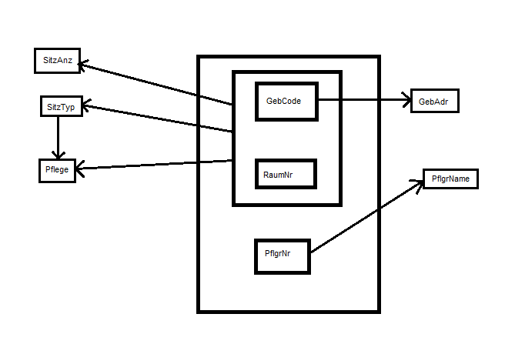
7. Da es Abhängigkeiten vom Teilschlüssel gibt
8. GebRein(GebCode > R1, RaumNr > R2, PflgrNr > R3)

R1(GebCode, GebAdr)

R2(GebCode > R1, RaumNr, SitzAnz, SitzTyp, Pflege)

R3(PflgrNr, PflgrName)

Die Abhängikeit von Teilschlüsseln wurde entfernt

1. R1 und R3 sind bereits in 3NF, da sie keine Abhängigkeit von einem Teilschlüssel vorweisen
2. GebRein(GebCode > R1, RaumNr > R2, PflgrNr > R3)

R1(GebCode, GebAdr)

R2(GebCode > R1, RaumNr, SitzAnz, SitzTyp > R2.1)

R2.1(SitzTyp, Pflege)

R3(PflgrNr, PflgrName)

Jede Determinante ist auch ein Superschlüssel

1. j)
2. 